Учебно-методическое пособие
«Учимся формировать математические представления о количестве предметов "ОДИН-МНОГО"»
Игра: «ОДИН-МНОГО» предназначена для обучающихся на дому с ограниченными возможностями здоровья (ОВЗ), (Вариант 2).
Цель: Формирование простых математических представлений понятия о количестве предметов «ОДИН-МНОГО» без пересчета, с визуальной подсказкой.
Задачи: а) развивать понимание простейших числовых противопоставлений;
б) развивать зрительное восприятие, внимание, память и мышление путём практических действий;
в) стимулировать развитие речи и коммуникативных навыков обучающегося посредством активного взаимодействия учителя и ученика;
г) поддерживать интерес к процессу познания, создавая положительную мотивацию;
д) проверка и закрепление умения различать понятия «один» и «много» на практике.
Оборудование:
1). Набор пар карточек с предметами (14 пар): а) карточки с изображением одного предмета (один цветок, один треугольник, один флаг, один огурец, один заяц, одна рыбка, один мишка, один котёнок, один круг, одна конфета, один кабачок, один томат, одна пирамидка, один квадрат);
б) карточки с изображением множества одинаковых предметов (восемь цветов, шесть треугольников, четыре флага, шесть огурцов, пять зайцев, семь рыбок, десять мишек, три котёнка, семь кругов, девять конфет, шесть кабачков, десять томатов, четыре пирамидки, шесть квадратов).
2) Сигнальные карточки для выбора ответа:
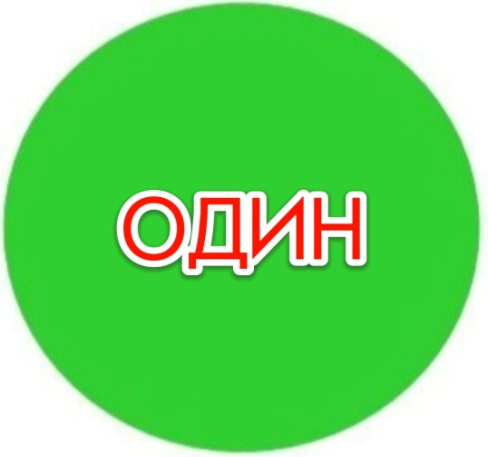
Предлагаемый дидактический материал к игре: «ОДИН-МНОГО» поможет в формировании понятия количества предметов «ОДИН-МНОГО» без пересчёта, с визуальной подсказкой.
Методическое пособие представляет набор пар карточек с предметами «ОДИН-МНОГО», две сигнальные карточки для ответов зеленого и красного цвета. Зелёная карточка отвечает за ответ «один», красная карточка отвечает за ответ «много».
Чтобы начать пользоваться пособием, нужно распечатать набор пар карточек с предметами: «ОДИН-МНОГО», сигнальные карточки зеленого и красного цвета. Все карточки вырезать, а к сигнальным карточкам приклеить палочки, для удобства ответа.
После изучения материала к игре, начинаем играть.
Фраза: «Покажи правильно» побуждает ученика к действию показать правильный ответ. В процессе активного взаимодействия учителя и ученика создавать положительную мотивацию, поддерживать интерес к процессу познания.
3) Карточки для игры: «ОДИН – МНОГО».
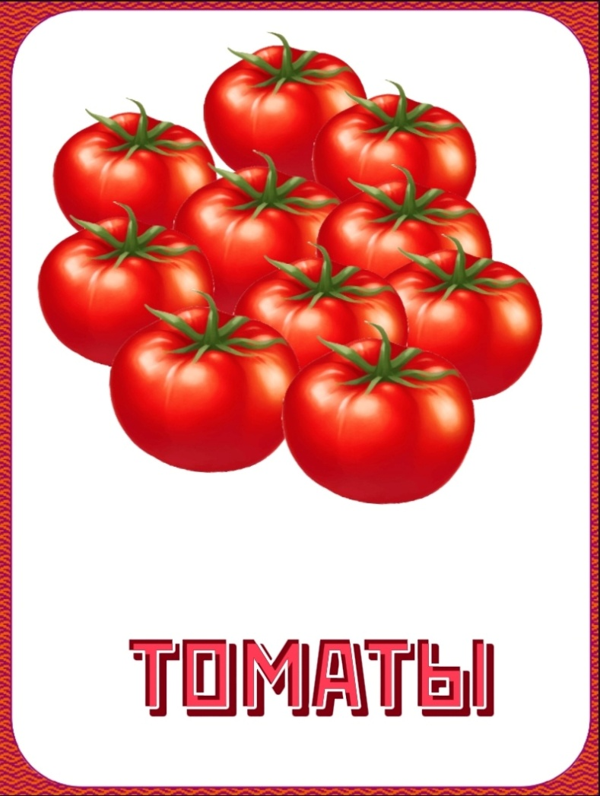 | 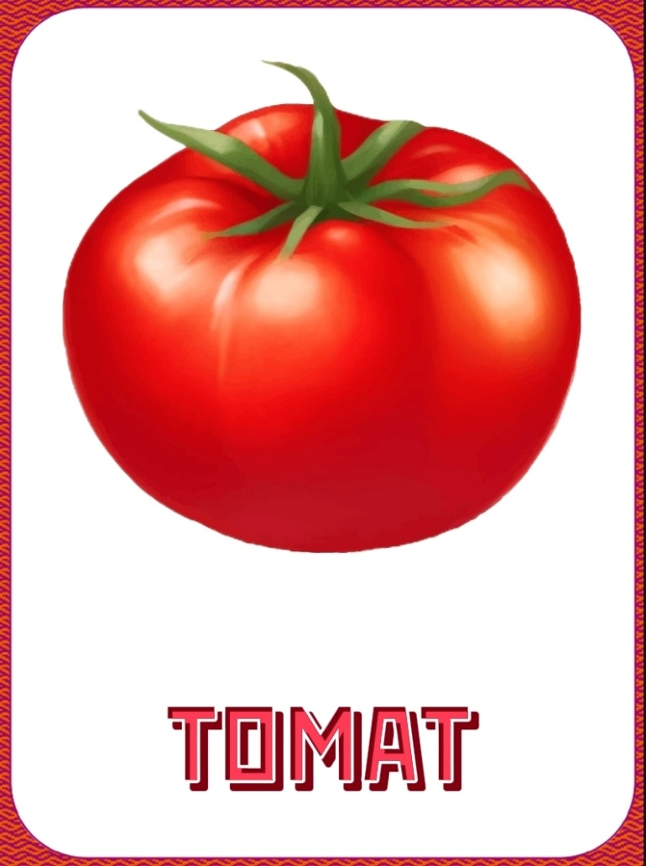
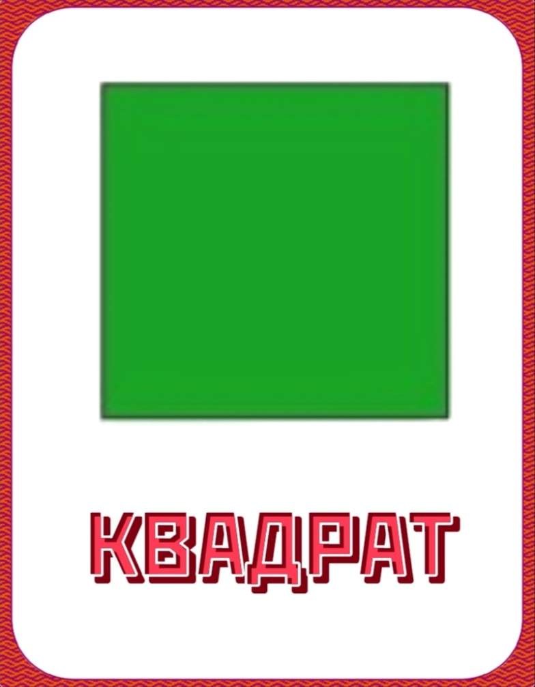 | 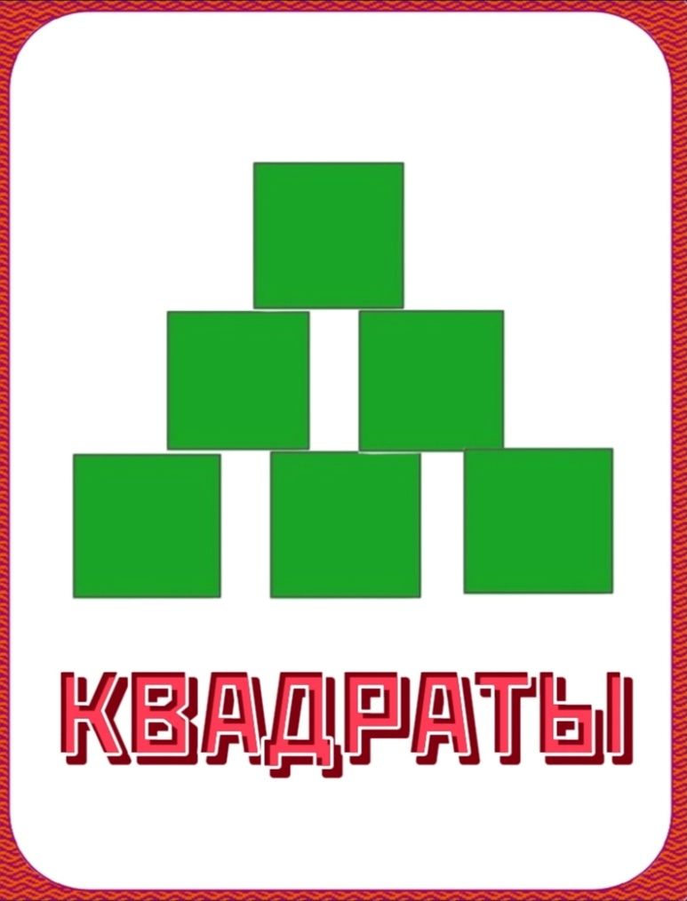

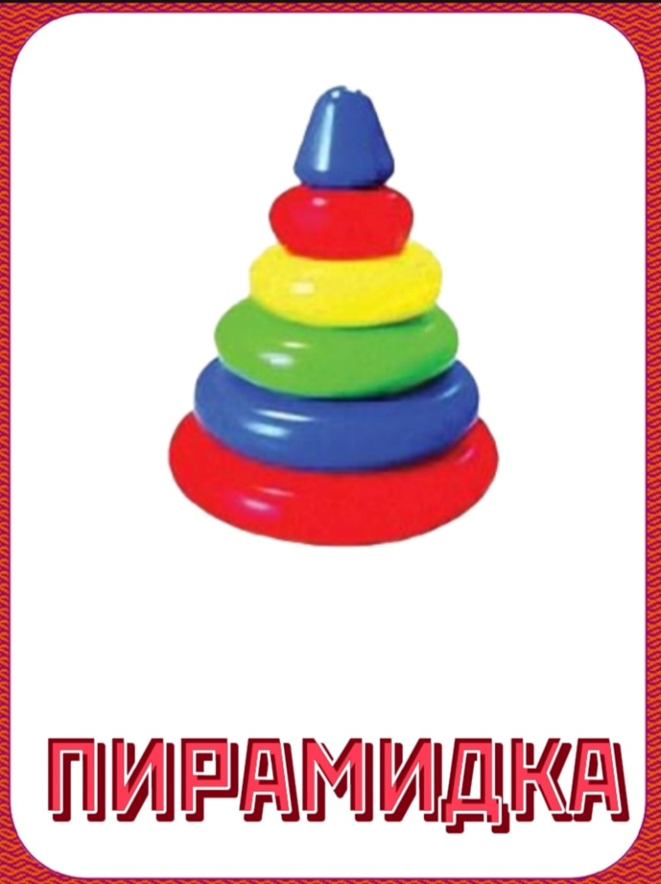 | 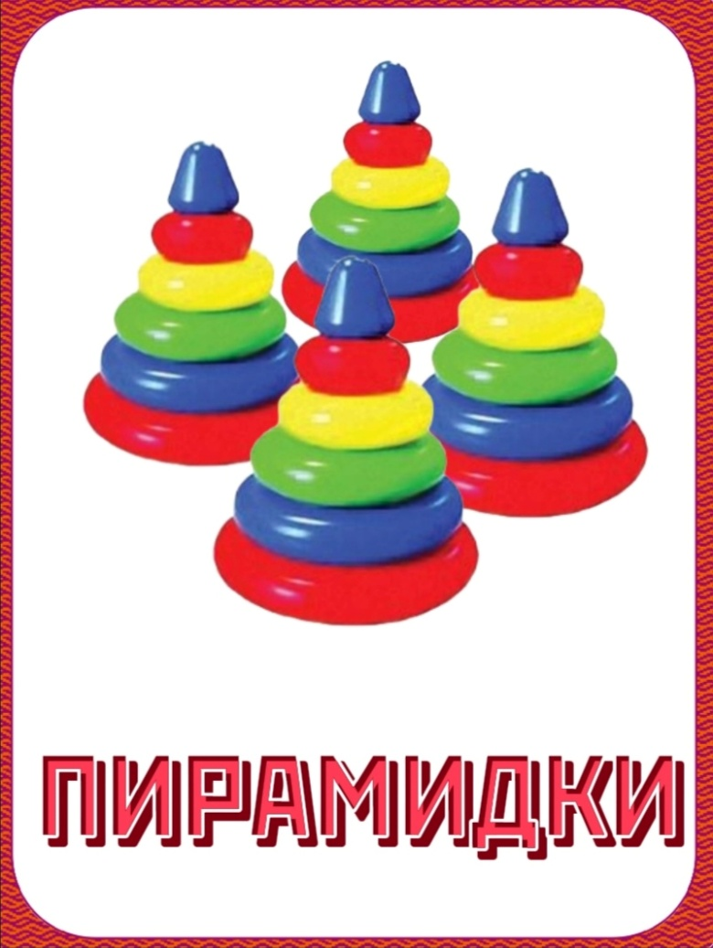

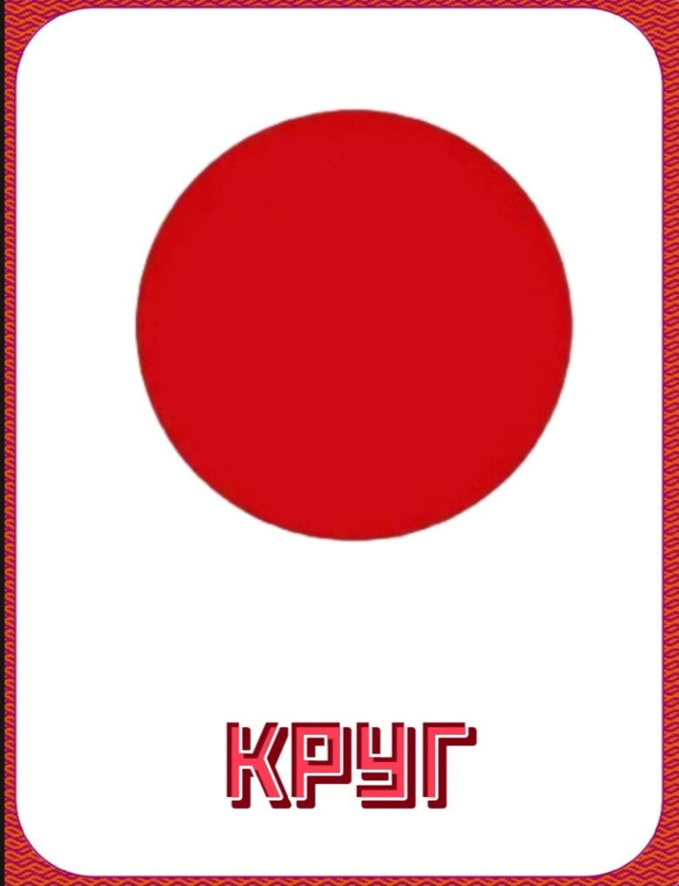 | 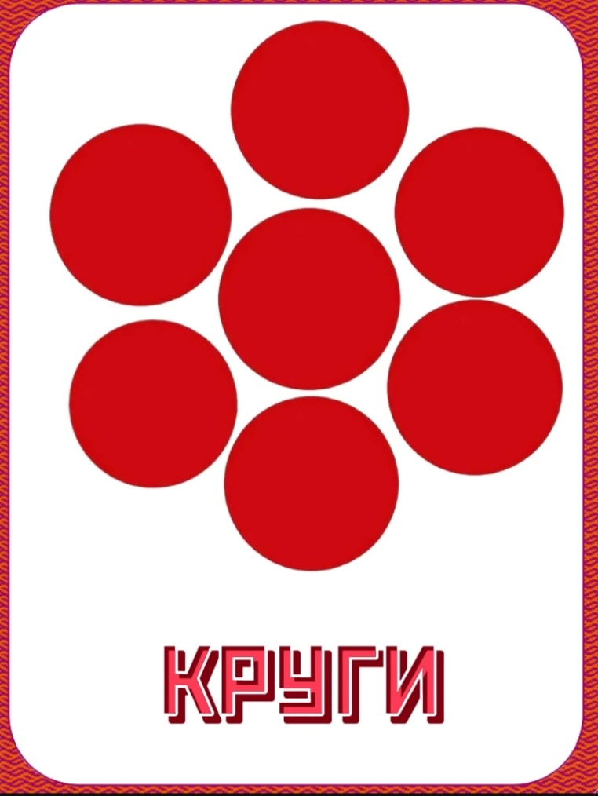
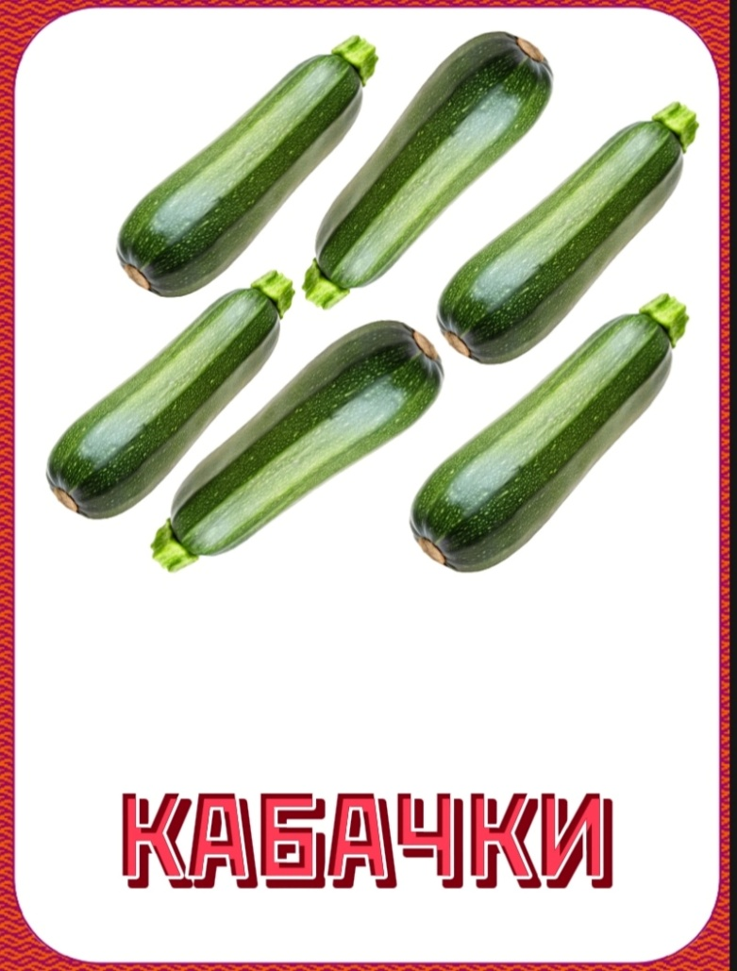 | 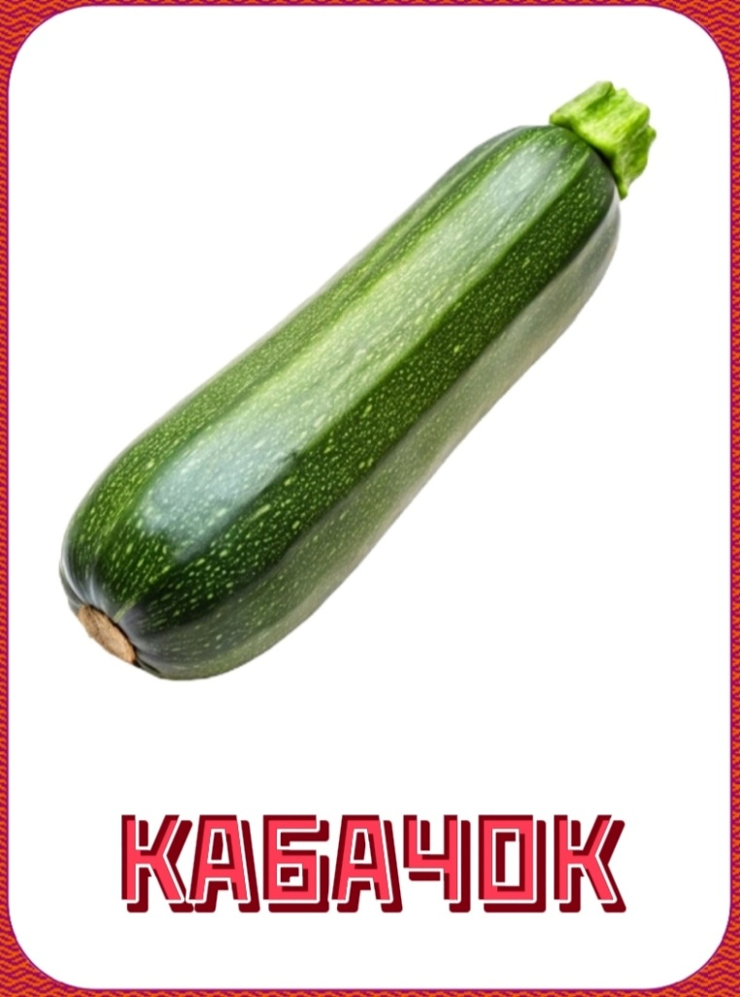

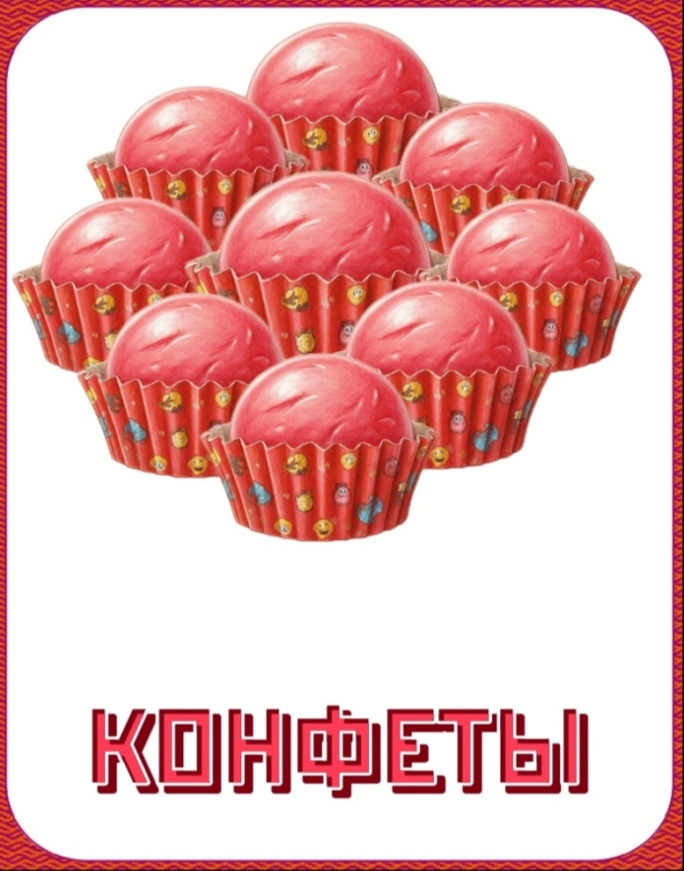 | 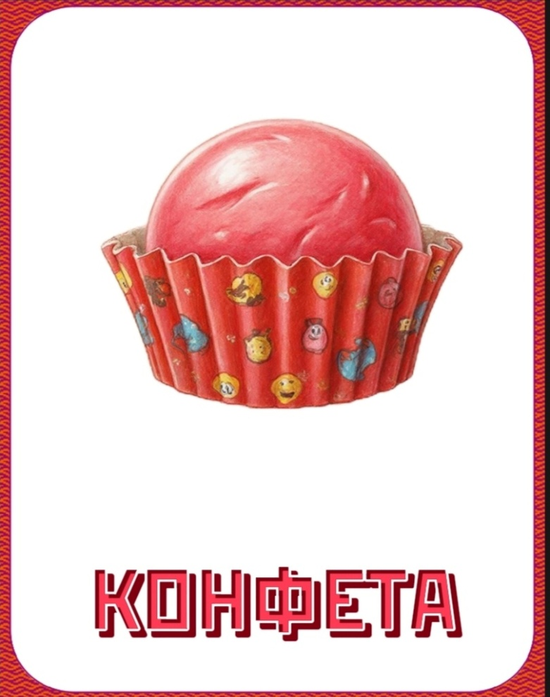
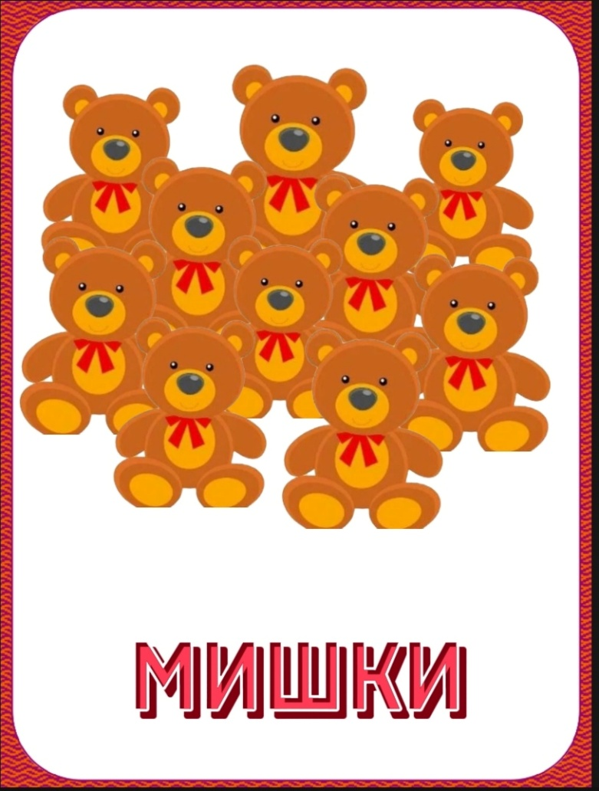 | 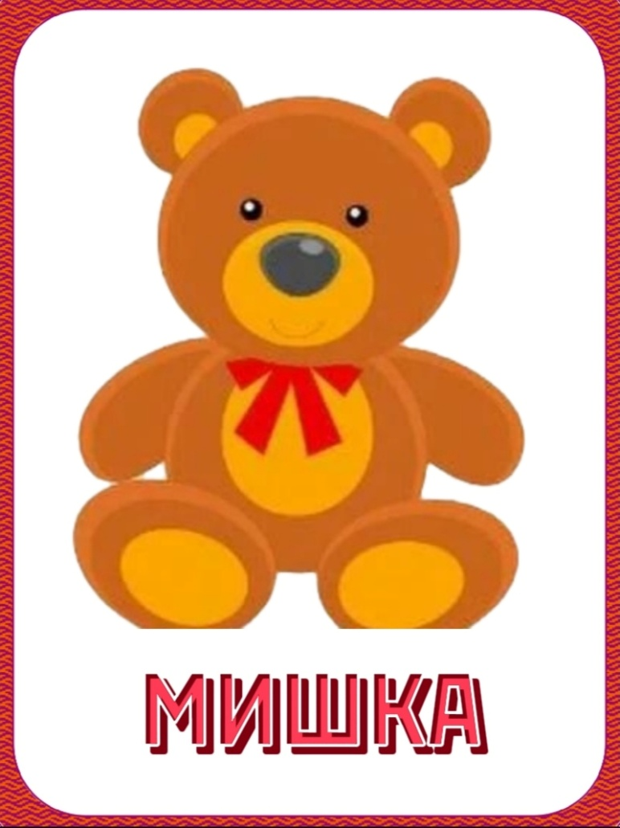

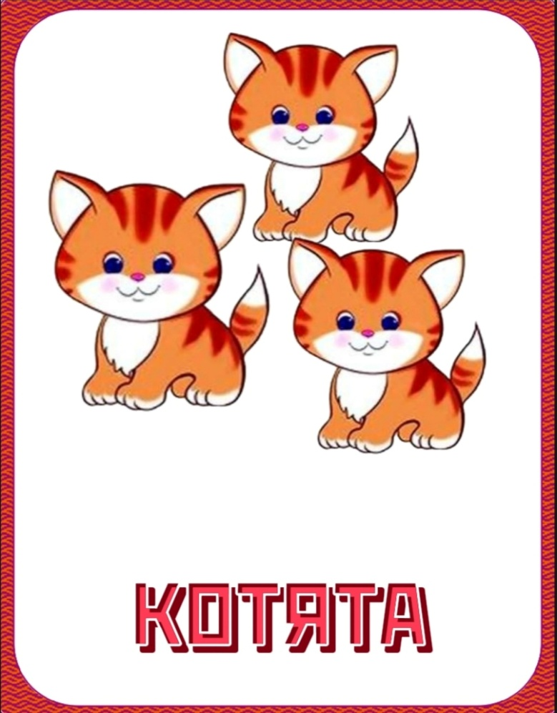 | 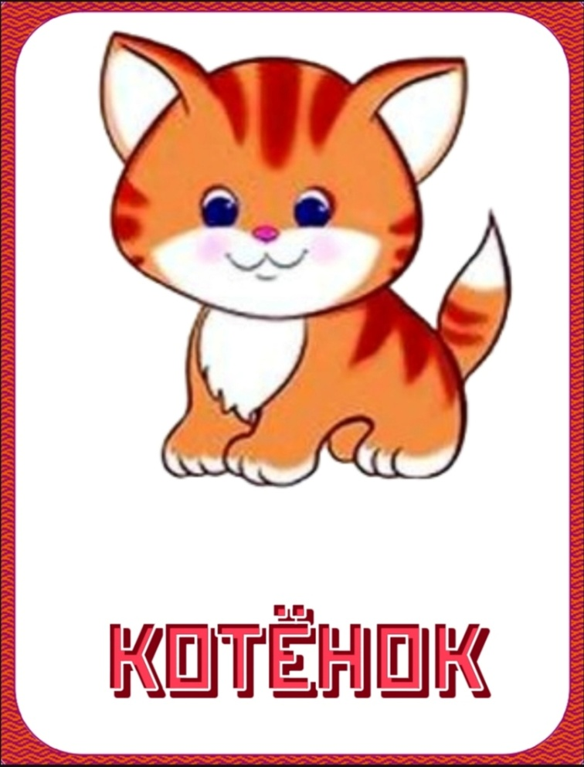
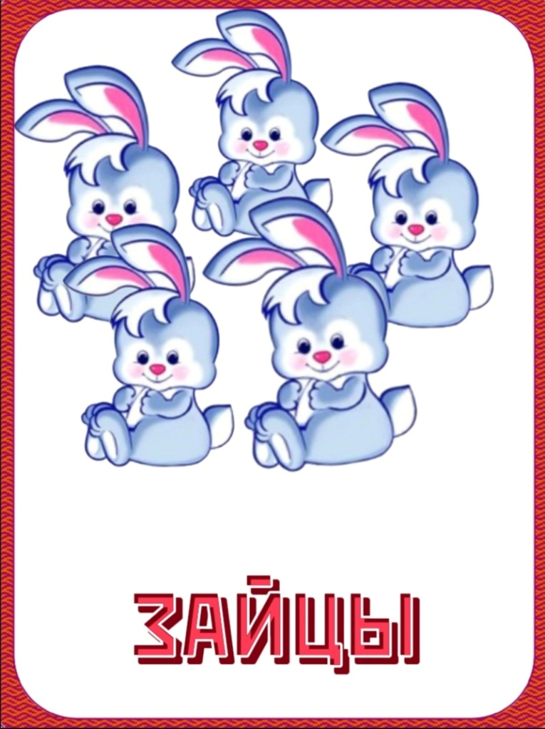 | 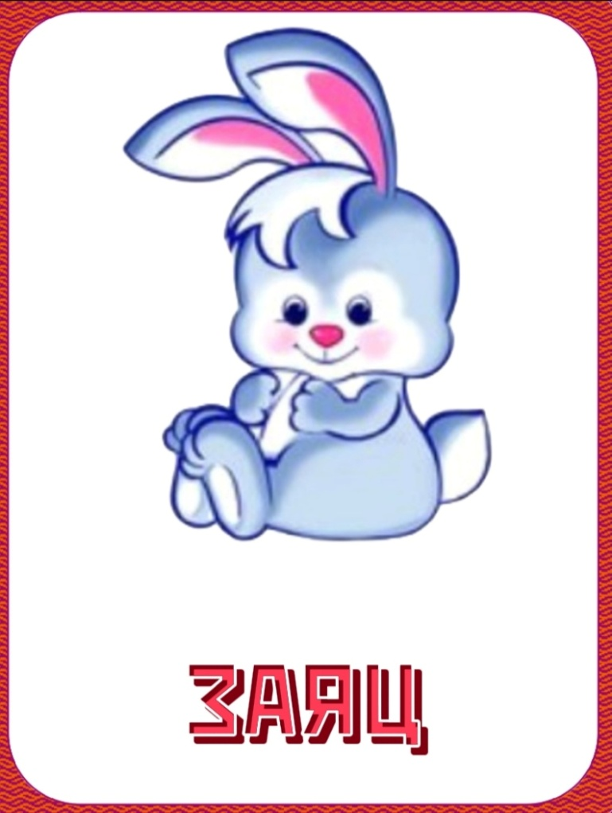

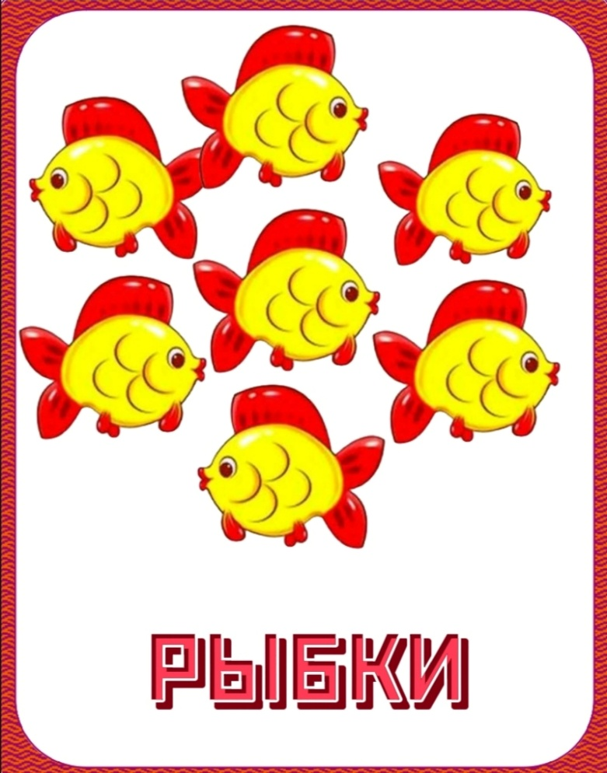 | 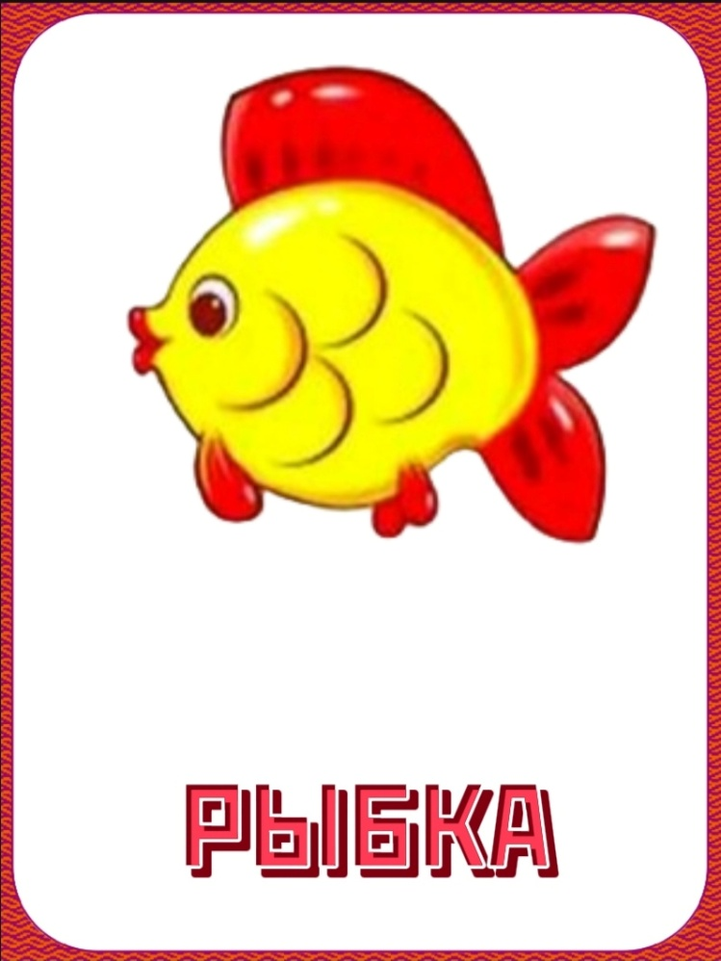

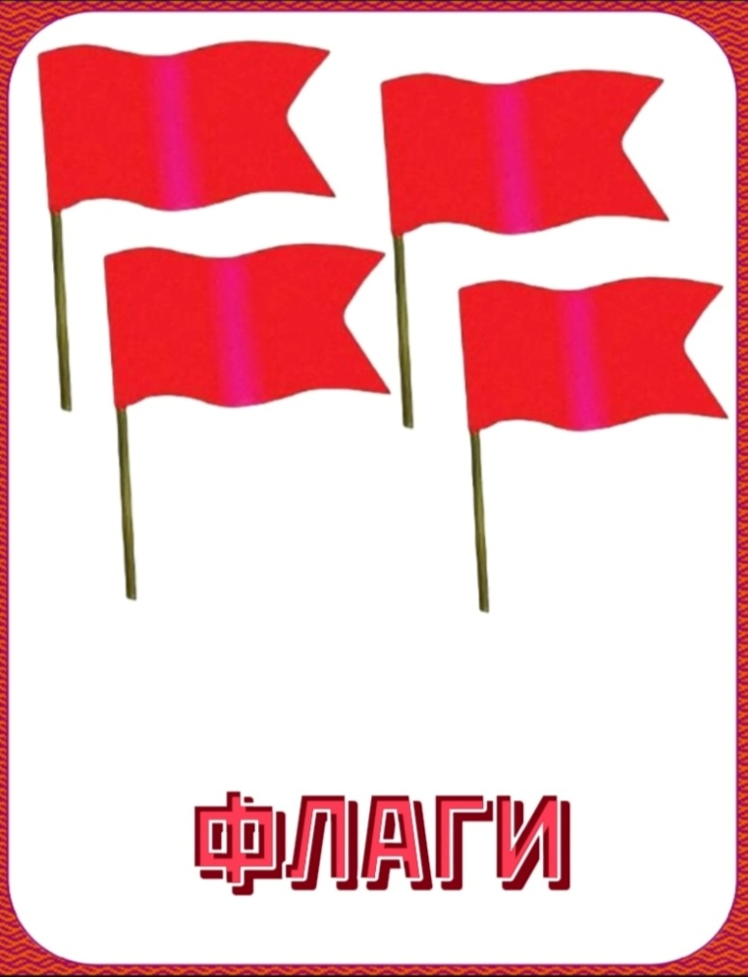 | 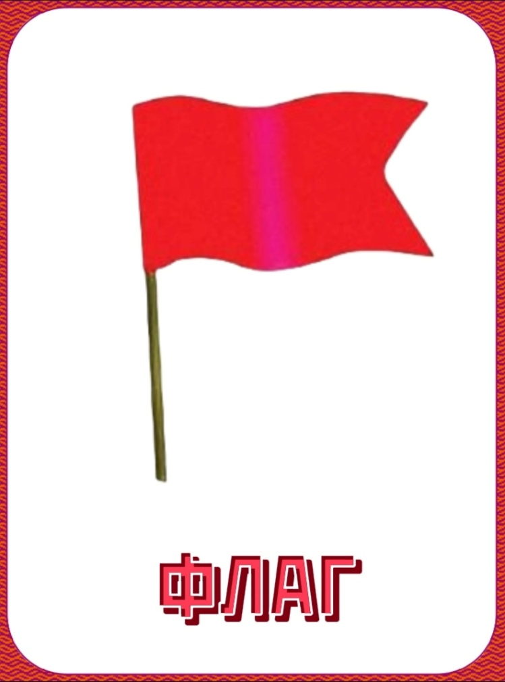

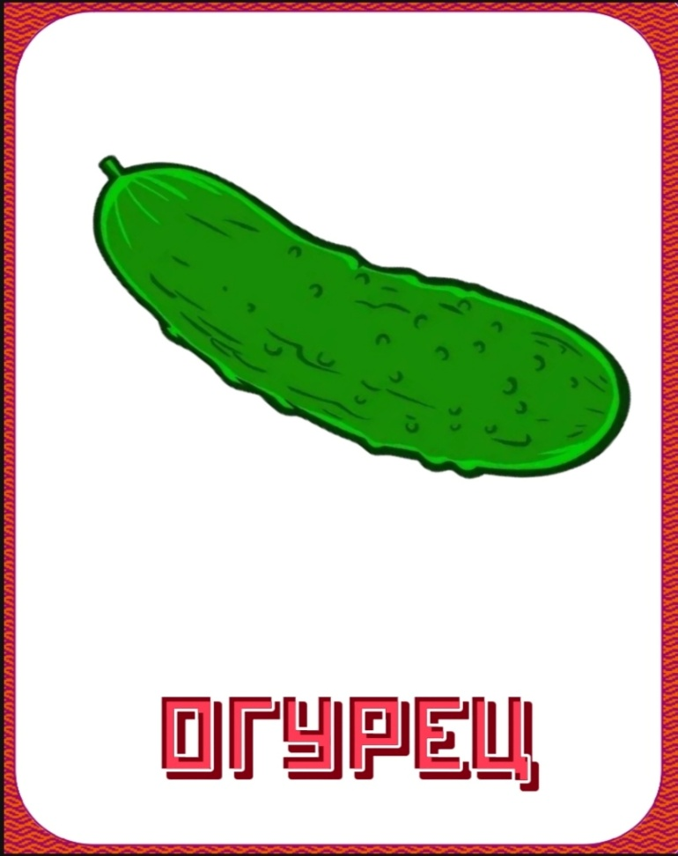 | 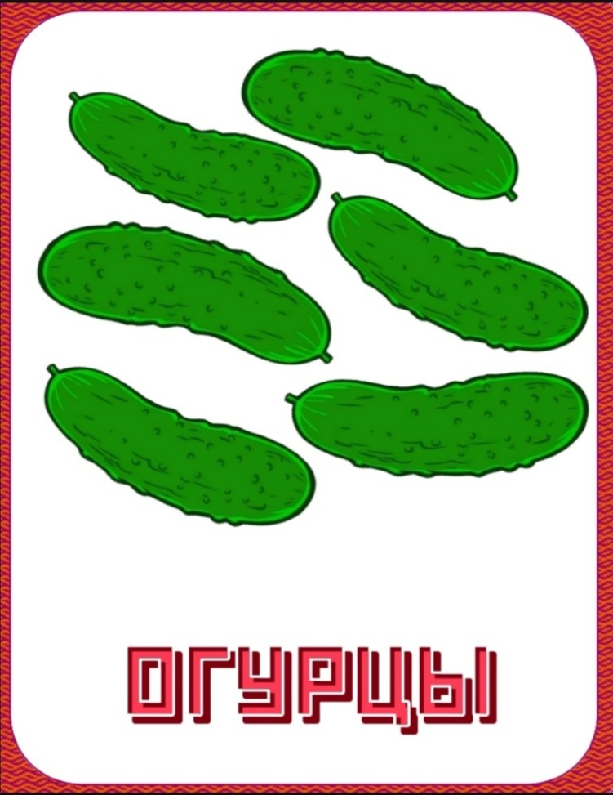
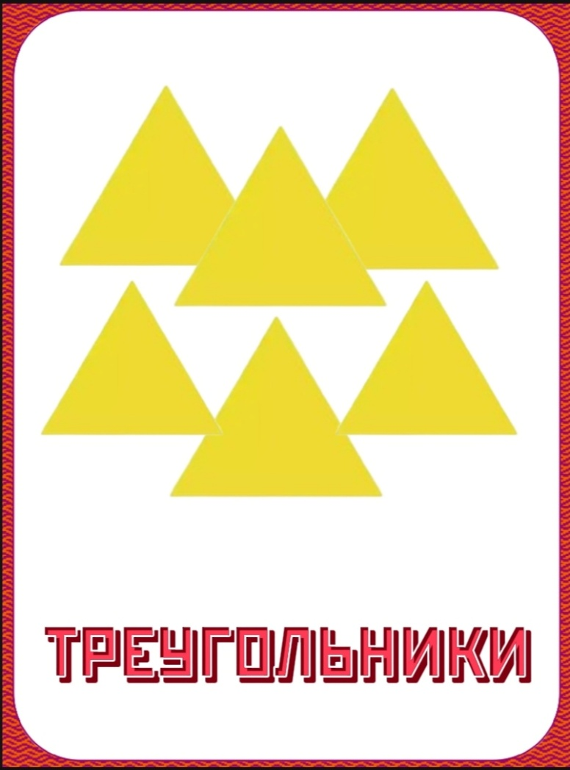 | 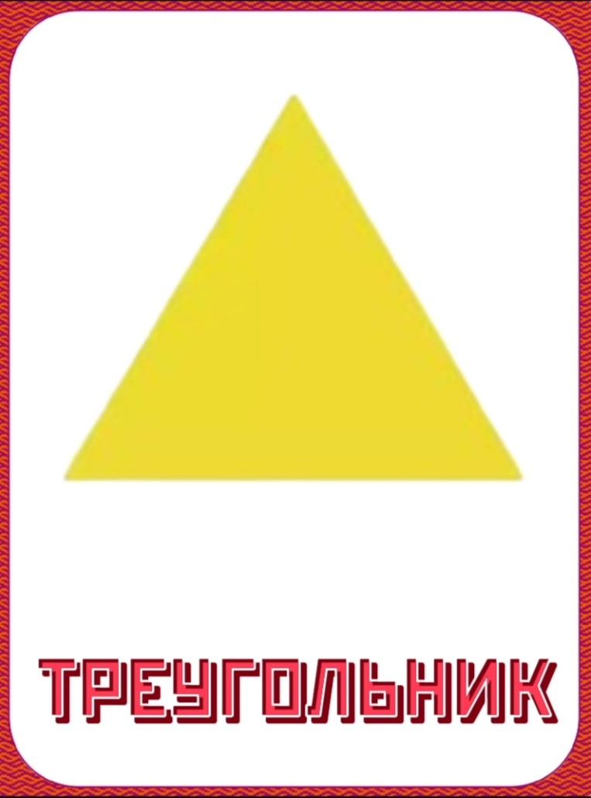
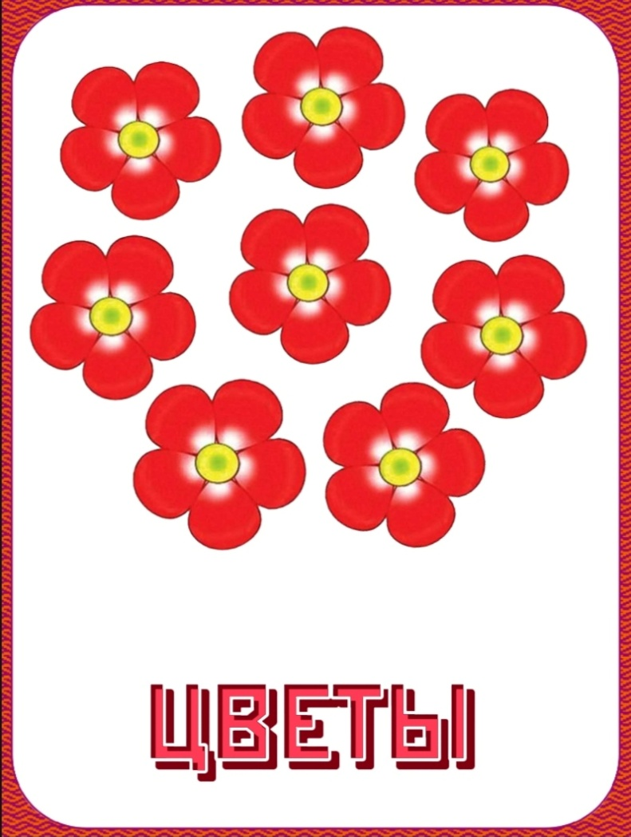 | 